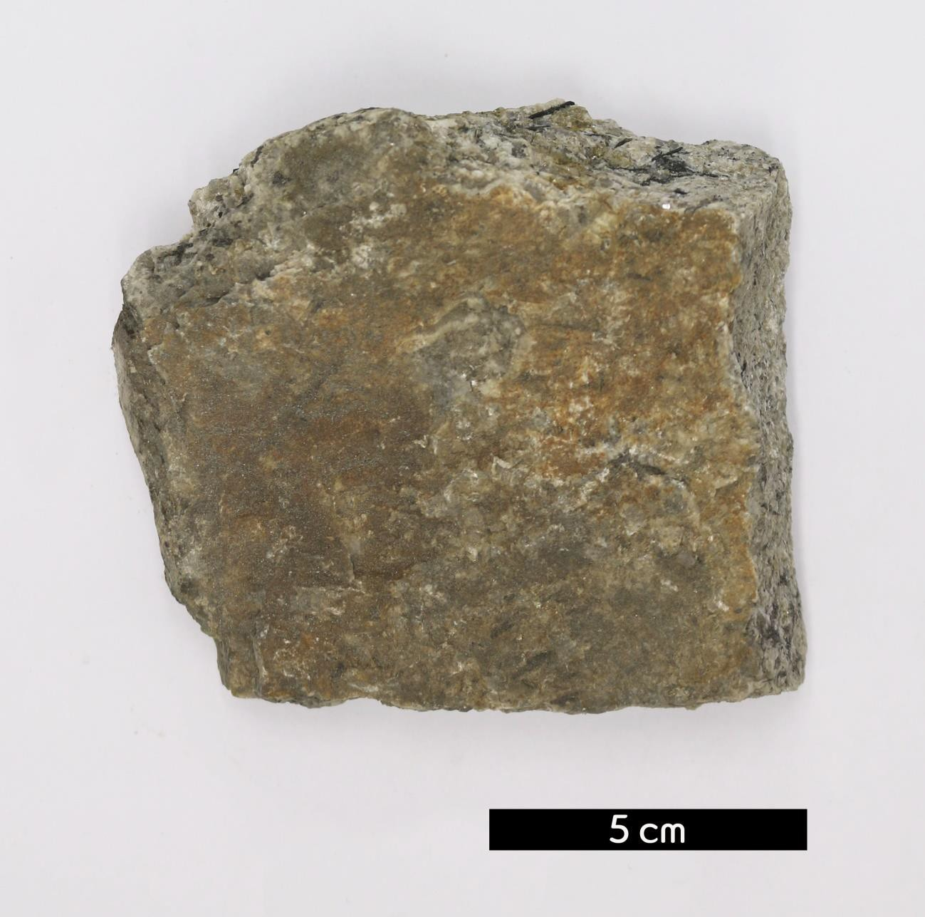
분류 : 화성암
- 암석이름 : 화강암(Granite)
- 주요광물 : 석영, 사장석, 정장석
- 보유기관 : 강원대학교 과학교육학부
- 산지 : 산지 미상
- 특징
  - 대륙지각의 깊고 압력이 높은 곳에서 형성되는 규장실 심 성암 중에 가장 흔히 발견되는 종류이다.
  - 석영과 장석을 주 구성광물로 하는 조립완정질 암석이다.
  - 대체로 밝은 회색이나 분홍색을 보이며, 괴상을 이룬다.

